喜閱瑞祥-一顆海龜蛋的神奇旅程
- 教學設計理念說明
我們一直說著「環保減塑」的口號，想一起維護海洋生態。「一顆海龜蛋的神奇旅程」這本書描繪了海龜的一生，沒有人教，小海龜天生就知道如何找食物、如何躲避危險、度過牠們的一生。如何透過文本閱讀來讓我們體會到「海洋保護」的重要性。
二、教學活動設計
領域名稱  (統整領域) |  |  | 自然/綜合 |  | 設計者 |  | 三年級教學團隊
實施年級 |  |  | 三年級 |  | 總節數 |  | 10(依實際授課週次調整節數)
單元名稱 |  |  | 一顆海龜蛋的神奇旅程
設計依據
核心素養
總綱核心素養 |  |  |  | 領綱核心素養
A2 系統思考與解決問題  C1 道德實踐與公民意識 |  |  |  | 自-E-A2 能運用好奇心及想像能力，從觀察、閱讀、思考所得的資訊或數據中，提出適合科學探究的問題或解釋資料，並能依據已知的科學知識、科學概念及探索科學的方法去想像可能發生的事情，以及理解科學事實會有不同的 論點、證據或解釋方式。  綜-E-C1 關懷生態環境與周遭人事物，體驗服 務歷程與樂趣，理解並遵守道德規範，培養公民意識。
核心素養呼應說明
學生於活動一具備問題理解、思辨分析、推理批判的系統思考與後設思考素養；具備道德實踐 的素養，從個人小我到社會公民，循序漸進，養成社會責任感及公民意識；學生於活動二並能行動與反思，以有效處理及解決生活、生命問題；主動關注公共議題並積極參與社會活動；學生於活動三關懷自然生態與人類永續發展，而展現知善、樂善與行善的品德。藉由上述教學活動，讓學生能達成自-E-A2與綜-E-C1的核心素養。
學習  重點 | 學習  表現 | 自po-Ⅱ-1能從日常經驗、學習活  動、自然環境，進行觀察，進而能  察覺問題。  綜3d-II-1覺察生活中環境的問  題，探討並執行對環境友善的行  動。  綜1d-II-1覺察情緒的變化，培養正向思考的態度。 |  |  | 學習內容 | 自INd-Ⅱ-3 生物從出生、成長到死亡有一定的壽命，透過生殖繁衍下一代。  自INf-Ⅱ-5 人類活動對環境造成影響。  自INg-Ⅱ-3 可利用垃圾減量、資源回收、節約能源等方法來保護環境。  綜Cd-II-1 生活中環境問題的覺察。  綜Cd-II-2 環境友善的行動與分享。  綜Ad-II-1 情緒的辨識與調適。  綜Ad-II-2 正向思考的策略。
議題  融入 | 所融入之學習重點 | 環境教育  環 E3 了解人與自然和諧共生，進而保護重要棲地。  生命教育  生 E6 從日常生活中培養道德感以及美感，練習做出道德判斷以及審美判斷，分辨事實和價值的不同。
教材來源 |  | 一顆海龜蛋的神奇旅程繪本
教學資源 |  | 1.環境資訊中心網站  2.綠色和平網站  3.海龜相關影片  4.減塑相關影片  5.學習單
校訂課程  主軸 |  | □G全球力■R閱讀力□E樂活力□A品格力□T創新力
全球素養 |  | □分析批判思考□同理心□互動力■彈性實踐力
SDGs |  | □1消除貧窮□2消除飢餓□3健康與福祉□4教育品質□5性別平等  □6淨水與衛生□7可負擔能源□8就業與經濟成長□9工業創新與基礎建設  □10減少不平等□11永續城市□12責任消費與生產□13氣候行動  ■14海洋生態15陸地生態□16和平與正義制度□17全球夥伴
學習目標
1.充實關於海龜的知識。
2.了解環境保育的重要。
3.提升日後成長的動能。
表現任務
學生經過學習活動後，能認識海龜和其生態環境，並完成學習單，透過海龜面臨的危機，能思考人類自身可以為環境做的事，並完成學習單。能學習小海龜勇敢無懼的精神，分享，並完成短文

教學活動設計
教學活動內容及實施方式 | 時間 | 教學資源 | 評量
壹、教學前準備  繪本 影片 學習單  貳、正式教學  活動一 海龜知多少  【準備活動】  【導引問題】認識海龜  【發展活動】  一、「一顆海龜蛋的神奇旅程」繪本閱讀  二、「《海龜豆知識》宣導動畫」影片欣賞  三、「101動物教室：海龜《國家地理》雜誌」影片欣賞  四、「幫海龜媽媽加油【下課花路米551】」影片欣賞  【綜合活動】  「海龜豆知識」學習單書寫  活動二 海龜危機  【準備活動】  【導引問題】海龜面臨絕種威脅  【發展活動】  一、繪本內容歸納，人類對海龜的人為干擾有哪些？  二、「【中英文版】為海龜找生路 Safe Passage for Sea Turtles(我們的島 第944集 2018-03-05)」影片欣賞  三、「2018環境電影節《迷海龜途》」影片欣賞  四、「小海女會減塑，就從愛海龜開始」影片欣賞  五、「【大愛電視】20160701 - 大愛無限系列 - 減塑行動」影片欣賞  【綜合活動】  「搶救海龜大作戰」學習單書寫  活動三 小小海龜英雄  【準備活動】  【導引問題】勇敢的小海龜  【發展活動】  一、繪本內容歸納，小海龜從卵孵化出來的那一刻起，接踵而來的就是一連串的挑戰。  二、「海龜的求生之旅」影片欣賞  三、「幫小海龜加油【下課花路米555】」影片欣賞  【綜合活動】  「我是小小英雄」短文書寫  (依實際授課週次調整節數) | 3節  4節  3節 | 繪本  影片  學習單  繪本  影片  學習單  繪本  影片  學習單 | 附錄(一)教學重點、學習紀錄與評量方式對照表  附錄(二)評量標準與評分指引

附錄(一)教學重點、學習紀錄與評量方式對照表
單元名稱 | 學習目標 | 表現任務 | 評量方式 | 學習紀錄/評量工具
海龜知多少 | 充實關於海龜的知識 | 能認識海龜和其生態環境，並完成學習單 | 學習單 | 學習單
海龜危機 | 了解環境保育的重要 | 透過海龜面臨的危機，能思考人類自身可以為環境做的事，並完成學習單 | 學習單 | 學習單/檢核表
小小海龜英雄 | 提升日後成長的動能 | 能學習小海龜勇敢無懼的精神，分享，並完成短文 | 學習單 | 學習單

附錄(二)評量標準與評分指引
學習目標 |  | 了解環境保育的重要。
學習表現 |  | 綜3d-II-1覺察生活中環境的問題，探討並執行對環境友善的行動。
評量標準
主  題 | 表現描述 | A  優秀 | B  良好 | C  基礎 | D  不足 | E  落後
搶救海龜  大作戰 | 表現描述 | 能詳細敘述有創意且可行之做法 | 能詳細敘述可行之做法 | 能概略寫出可行之做法 | 能嘗試寫出可行之做法 | 未達  D級
評  分  指  引 |  | 能詳細敘述有創意且可行之做法 | 能詳細敘述可行之做法 | 能概略寫出可行之做法 | 能嘗試寫出可行之做法 | 未達  D級
評  量  工  具 |  | 檢核表
分數  轉換 |  | 95-100 | 90-94 | 85-89 | 80-84 | 79以下

分數轉換：可由授課教師達成共識轉化自訂(級距可調整)。

海龜豆知識
你知道嗎？海龜可是在恐龍時期就活躍於地球上，而且臺灣的氣候與地理位置合宜。全世界的海龜共有7種，分別為海龜科的綠蠵龜、赤蠵龜、欖蠵龜、肯氏龜、玳瑁、平背龜及革龜科的革龜。而其中，會在臺灣海域出沒的就有5種，分別是綠蠵龜、赤蠵龜、玳瑁、欖蠵龜及革龜。目前臺灣最為人所知的海龜，當屬綠蠵龜，因此有許多綠蠵龜的產卵場與棲地，目前有機會在澎湖望安島、屏東小琉球、台東蘭嶼，看到牠們的蹤跡呢！在澎湖望安更有綠蠵龜保育中心及綠蠵龜產卵棲地保護區，當地更駐有研究團隊，在夏日期間為遊客介紹綠蠵龜的生態。

1.海龜身上的甲殼長度約（ ）公尺，重量約（ ）公斤。
2.海龜只有在（ ）天的晚上才上到陸地，為了（ ）才來到沙灘上。
3.海龜用（ ）腳挖洞，挖出約（ ）公分深的洞，一次可產下約（ ）顆蛋。
4.大約過了（ ）天，海龜寶寶會脫殼而出，只有約（ ）公分大。
5.海龜是用（ ）呼吸，所以偶爾牠們會探出海面呼吸空氣。
6.海龜寶寶漂洋過海，例如從日本到美國加州，是為了（ ）。
7.海龜是（ ）性的，會回到當初出生地，進行交配及產卵。
8.海龜會吃的食物，請舉出至少3種。
______________________________________________________________________________
9.由於缺乏足夠的防禦的能力，小海龜的背殼還不夠堅硬、跑（游）得又不夠快，所以天敵非常多，請舉出至少3種。
______________________________________________________________________________

.

搶救海龜大作戰
全球7種海龜中，已有6種面臨絕種威脅。因為氣候變遷帶來的影響，海龜如今得游近兩倍遠的距離 ，才能抵達覓食區。海龜曾與恐龍同一時代，牠們躲過了恐龍絕種時代，如今卻難逃人類活動造成的工業捕撈、塑膠污染、氣候變遷等威脅。
沒有海洋，地球就不會有生命。海洋平衡氣候、供應氧氣，80%的生物都以海洋為家，然而，人類無止境的利用和破壞，令海洋遍體鱗傷。
1.人類對海龜的人為干擾有哪些？請列舉出來。
______________________________________________________________________________________________________________________________________________________________________________________________________________________________________________________________________________________________________________________________________________________________________________________________________
2.從今天開始守護海洋！你可以為海洋做的事……請列舉出來。
______________________________________________________________________________________________________________________________________________________________________________________________________________________________________________________________________________________________________________________________________________________________________________________________________
3.我行我不塑！你的減塑小撇步……請列舉出來。
______________________________________________________________________________________________________________________________________________________________________________________________________________________________________________________________________________________________________________________________________________________________________________________________________

我是小小英雄
剛誕生的小海龜，活蹦亂跳，小海龜毫無畏懼，勇敢面對各種危險與困境，往大海勇往直前的生命力讓人印象深刻。你自己曾經遇過的失敗或挑戰，回憶當時的自己如何面對及處遇……
______________________________________________________________________________________________________________________________________________________________________________________________________________________________________________________________________________________________________________________________________________________________________________________________________________________________________________________________________________________________________________________________________________________________________________________________________________________________________________________________________________________________________________________________________________________________________________________________________________________________________________________________________________________________________________________________________________________________________________________________________________________________________________________

喜閱瑞祥-喜閱。思考
- 教學設計理念說明
進入三年級的學生在語文能力進一步的提升，從圖多字少但富有含意的繪本著手，增加學生閱讀的樂趣，繪本的內容簡而易懂，常被忽略掉圖本身也帶有的意涵，由圖像解讀引零學生做想像力的口語訓練，再帶學生深入探討短篇故事中重要的意涵，去做思考與聯想，使孩子明白繪本故事中，經過深思有很多值得我們探討的部分，而不是只有「快速」看完的好處，而是要讀的深讀的精。經由引導故事組織架構及深入思考，進行心得報告的文體書寫方法教學。而由本書內容來談閱讀的重要性來開啟孩子大量閱讀的鑰匙，培養孩子正確的閱讀方法與觀點。
二、教學活動設計
領域名稱  (統整領域) |  | 語文/社會 |  |  |  | 設計者 |  |  | 三年級教學團隊
實施年級 |  | 三年級 |  |  |  | 總節數 |  |  | 10(依實際授課週次調整節數)
單元名稱 |  | 喜閱。思考
設計依據
核心素養
總綱核心素養 |  |  |  | 領綱核心素養
A2 系統思考與解決問題  B1 符號通用語溝通表達  C2 人際關係與團隊合作 |  |  |  | 國-E-A2 透過國語文學習，掌握文本要旨、發展學習及解決問題策略、初探邏輯思維，並透過體驗與實踐，處理日常生活問題。  國-E-C2 與他人互動時，能適切運用語文能力表達個人想法，理解與包容不同意見，樂於參與學校及社區活動，體會團隊合作的重要性。  社-E-B1 透過語言、文字 及圖像等表徵符號，理解人類生活的豐富面貌，並能運用多樣的表徵符號解釋相關訊息，達成溝通的目的，促進相互間的理解。
核心素養呼應說明
藉由各類文本的閱讀欣賞與創作，激發創意，開拓生活視野，培養反省、思辨與批判的能力，健全人我關係，體會生命意義，理解並尊重多元文化。藉由上述教學活動以達成國-E-A2 、國-E-C2與社-E-B1的核心素養。
概念架構(跨領域用) |  |  |  |  | 導引問題
活動一 創意編劇家  活動二 小小說書人  活動三 故事分列大師  活動四 我思故我在  活動五 讀書心得報告～隨手拈來  活動六 我讀故我在～我的願望天天不挨罵 |  |  |  |  | 怎麼從繪本中少少的文字讀出大大的感想與收穫?  怎麼用簡單、連貫的話語表達自己的想法？  這本繪本要傳達的主要故事內容是什麼？  在這個故事中作者要傳達的主要想法是什麼？  如何完成一篇心得報告？  願望真的可以改變一個人嗎？我們怎麼實現願望？
學習  重點 | 學習表現 |  | 國2-Ⅱ-2 運用適當詞語、正確語法表達想法。  國2-Ⅱ-3 把握說話的重點與順序，對談時能做適當的回應。  國2-Ⅱ-4 樂於參加討論，提供個人的觀點和意見。  國5-Ⅱ-7 就文本的觀點，找出支持的理由。  國5-Ⅱ-8 運用預測、推論、提問等策略，增進對文本的理解。  國6-Ⅱ-2 培養感受力、想像力等寫作基本能力。  國6-Ⅱ-4 書寫記敘、應用、說明事物的作品。  社3b-Ⅱ-3 整理資料，製作成簡易的圖表，並加以說明。  社3c-Ⅱ-2 透過同儕合作進行體驗、探究與實作。 |  |  |  | 學習內容 | 國Ad-Ⅱ-2 篇章的大意、主旨與簡單結構。  國Ad-Ⅱ-3 故事、童詩、現代散文等  國Be-Ⅱ-3 在學習應用方面，以心得報告的寫作方法為主。  國Cc-Ⅱ-1 各類文本中的藝術、信仰、思想等文化內涵。  社Ba-Ⅱ-1 人們對社會事物的認識、感受與意見有相同之處，亦有差異性。
議題  融入 | 所融入之學習重點 |  | 【品德教育】  閱E11 能在一般生活情境中，懂得運用文本習得的知識解決問題。  閱E12 培養喜愛閱讀的態度。  閱E14 喜歡與他人討論、分享自己閱讀的文本。
教材來源 |  |  | 繪本：我的願望天天不挨罵
教學資源 |  |  | 學習單
校訂課程  主軸 |  |  | □G全球力■R閱讀力□E樂活力□A品格力□T創新力
全球素養 |  |  | ■分析批判思考□同理心□互動力■彈性實踐力
SDGs |  |  | □1消除貧窮□2消除飢餓□3健康與福祉■4教育品質□5性別平等  □6淨水與衛生□7可負擔能源□8就業與經濟成長□9工業創新與基礎建設  ■10減少不平等□11永續城市□12責任消費與生產□13氣候行動  □14海洋生態□15陸地生態□16和平與正義制度□17全球夥伴
學習目標
1.嘗試透過圖像進行觀察經由聯想，說出有條理的故事內容
2.經由參與討論，提供自己的觀點，並接納別人的意見，共同合作重新描述文本內容，並能以口語流暢表達。
3.能以簡短的話語完整說出文本的大意。
4.反思並討論出文本可能要傳達的觀念，進一步提出自己的新觀點。
5.經由引導，依照提示完成此文本的讀書心得報告。
表現任務
1. 找出主角，並就主角的行動改變依圖示說出聯想
2. 能聆聽別人創作的故事內容，並加以分辨差異，再此整理並說出自己的故事文本
3. 能依據文本內容，歸納出條理式重點
4. 提出兩個以上文本要表達的觀點，或是自己讀完文本後的新觀點
5. 能體察周遭生活景物及變化，完成文章分析與創作，並分享寫作時感受與想法，進而完整寫出一篇讀書心得報告

教學活動設計
教學活動內容及實施方式 | 時間 | 教學資源 | 評量
- 教學前準備  「我的願望天天不挨罵」繪本  學習單  貳、正式教學  活動一 創意編劇家  【導引問題】怎麼從繪本中少少的文字讀出大大的感想與收穫?  - 引起動機  藉由由故事圖片猜測要表達的內容。  二、發展活動  （一）經由小組討論，將這本去掉文字的繪本，找出主要的角色及故事大綱，最終討論出一個可能的故事劇本，並書寫出來。  （二）最後（不揭示題目）進行繪本主題的預測。  （三）在小組中就自己所書寫的內容，進行4分鐘的說故事分享。  （同組同學就就學習單口說表達要注意項目給予回饋，並提出建議）  三、統整活動  （一）在每一個篇幅中，注意到人、事、時、地、物，比較容易找出關聯。  （二）注意到這個繪本是依照時間先後，以順敘法寫成。  （三）說話表達要注意說話音量、速度，運用合適詞語，有順序的說出重點。  活動二 、小小說書人  【導引問題】怎麼用簡單、連貫的話語表達自己的想法？  一、引起動機  什麼是說書人？  二、發展活動  （一）各小組推派一人說出自己編寫的故事，時間五分鐘。  （二）其他小組給予簡單的口說回餽：讚賞與建議。  （三）分析與討論：比較不同小組中故事內容的差異性，給予評價（需說明覺得好或不好，或是有質疑的部分）。  三、統整活動  （一）在有限時間內，說話表達要注意音量，抓住重點，清楚有順序的說明。  （二）創作的故事沒有對錯，但可以看出是不是完善，或者得到其他人的認同。  活動三 、故事分列大師  【導引問題】這本繪本要傳達的主要故事內容是什麼？  引起動機  閱讀「我的願望天天不挨罵」  二、發展活動  （一）分享和自己預測的差異  1.發下繪本，看看書籍封面，先讓學生思考『不挨罵』是什麼意思？  2.詢問學生日常生活哪些行為是會挨罵的？舉例說明。  3.介紹作者、譯者、出版社。  4.請學生猜測本書大意  （二）分析繪本內容（小組討論完成學習單）：  1.為什麼有許願活動？主角許了什麼願望？願望實現了嗎？  2.以「改變」為主軸，用表格整理出故事內容：  三、統整活動  （一）表格分類結果發表。  （二）大意發表。  活動四 、我思故我在  【導引問題】在這個故事中作者要傳達的主要想法是什麼？  一、引起動機  看完這個故事，你認為作者主要跟我們分享什麼想法？  二、發展活動（小組討論、發表）  1.這本書主要要傳達的主要想法是什麼？為什麼你這樣覺得？  2.討論書中想法，並提出問題：針對學生提出來的想法及問題，共同討論  3.提出不同觀點與說法  4.提出自己的看法（例如：角色或內容中喜歡的部分及不喜歡的部分），並說明原因。  5.提出預測及生活經驗回顧：  （1）如果願望能實現將會變得怎麼樣？  （2）如果願望想實現，自己要做什麼努力嗎？請舉出例子。  三、統整活動  教師總結:看完一本書的種種想法，整理一下就是讀後的心得感想，內容可以是:  - 書中主要要表達的想法  （二）對書中人、事、物及內容的各種想法  （三）在書中印象最深刻的地方，為什麼？  （四）在自己的生活經驗和書中相關聯的部分做聯想  （五）在書中被引發的不同看法及想法  活動五、讀書心得報告～隨手拈來  【導引問題】如何完成一篇心得報告？  - 引起動機  讀完這本繪本，如何去向人介紹這本書  - 發展活動：  教師藉由先前的導引，讓學生了解完成一篇讀書心得報告，將其內容分為三部分:  - 書本介紹：資訊來源可從書中何處看見？  說明作者、編者、譯者、繪者的差別、出版社等出版  - 內容大意：用簡短的文字描述出書本的內容。  1.注意書本的重點、順序、有頭有尾。  2.要能刪除細節，歸納描述。  （三）心得感想：說明讀後的「新」觀點、「心」觀點  教師提問:  1.書本中最吸引你的地方。  2.書本主要要傳達的觀點為何？  3.書本引發了你哪些想法？  4.書本中讓你聯想到哪些在生活周遭的事件、經驗？  三、統整活動：  教師總結提醒:檢視心得報告的三個重點部分：  - 書本資料是否正確  - 大意是否簡短且完整  - 心得感想是否有帶入自己的觀點與思考。  活動六、我願故我在～我的願望實現了  【導引問題】願望真的可以改變一個人嗎？我們怎麼許願？？  - 引起動機：主角因為願望改變了，願望對人有什麼影響？  - 發展活動：  - 小組共同討論後，班級發表  1.人類為什麼會有許願活動？  2.美夢能成真嗎？  （二）訂下自己的願望與實踐計畫  三、統整活動  請學生發表自己的願望與實踐計畫  (依實際授課週次調整節數) | 2節  2節  2節  2節  1節 | 簡報  學習單  .  簡報  簡報  簡報 | 能就圖片進行內容預測並說出合理情節並完成學習單(一)  小組討論完成學習單  能根據文本內容歸納出簡要表格  口頭報告-  能簡潔說明大意的事由、經過、結果，注意關鍵的人、事、時、地、物  口頭報告-  能指出文本中主要表達的觀點，並加以深入討論，進而找出自己心裡的抱持觀點。  完成  學習單（三）  口頭報告-  能了解心得報告內容重點
   | 一開始 | 許願的過程中 | 最後
  他人對主角的態度
   | 一開始 | 許願的過程中 | 最後
  主角對自己的態度

附錄(一)教學重點、學習紀錄與評量方式對照表
單元名稱 | 學習目標 | 表現任務 | 評量方式 | 學習紀錄/評量工具
創意編劇家 | 嘗試透過圖像進行觀察經由聯想，說出有條理的故事內容 | 找出主角，並就主角的行動改變依圖示說出聯想 | 口頭報告  、學習單 | 學習單/檢核表
小小說書人 | .經由參與討論，提供自己的觀點，並接納別人的意見，共同合作重新描述文本內容，並能以口語流暢表達。 | 能聆聽別人創作的故事內容，並加以分辨差異，再此整理並說出自己的故事文本 | 口頭報告 | 學習單/檢核表
故事分列大師 | 能以簡短的話語完整說出文本的大意。 | 能依據文本內容，歸納出條理式重點 | 口頭報告  、學習單 | 學習單/檢核表
我思故我在 | 反思並討論出文本可能要傳達的觀念，進一步提出自己的新觀點。 | 提出兩個以上文本要表達的觀點，或是自己讀完文本後的新觀點 | 口頭報告 | 檢核表
讀書心得報告 | 經由引導，依照提示完成此文本的讀書心得報告。 | 完整寫出一篇讀書心得報告 | 學習單 | 學習單/檢核表
我願故我在 | 說出讀書對人的影響，並能規劃出自己的閱讀計畫並有效執行。 | 提出閱讀對人的重要性，並規劃出自己的讀書目標並確實實踐。 | 學習單 | 學習單/檢核表

學習單一 我是創意編劇家
班級： 座號： 姓名：
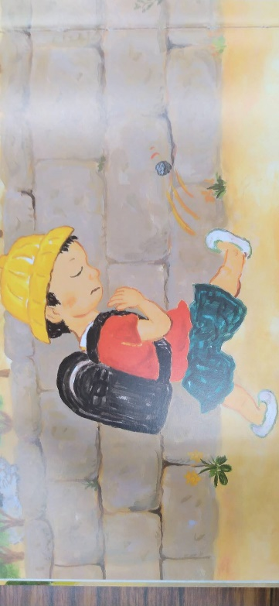 | 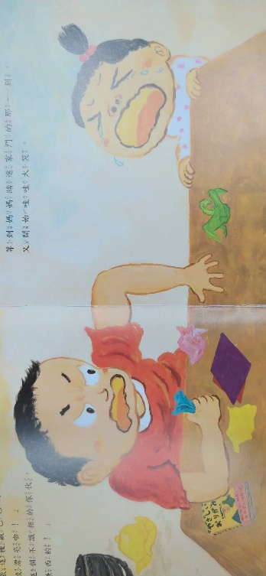
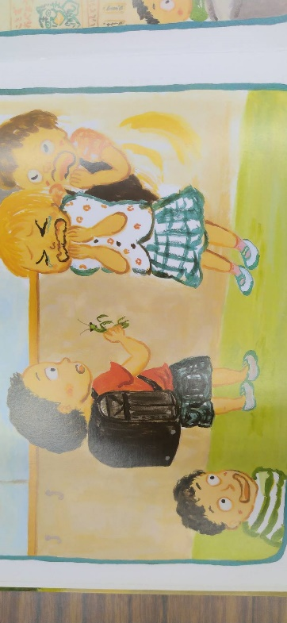 | 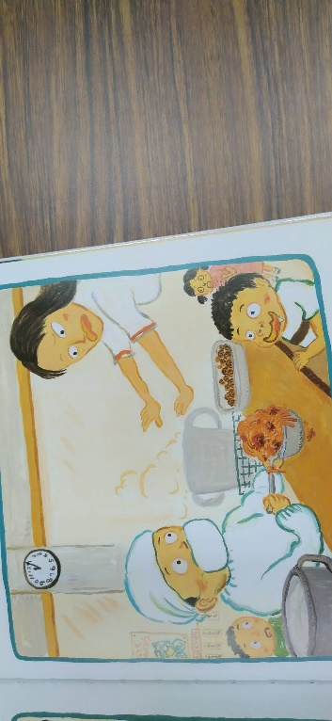
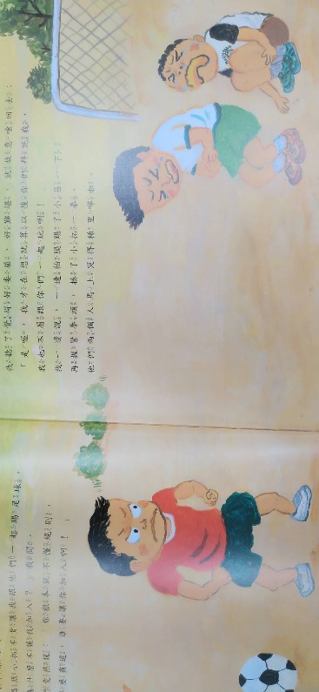 | 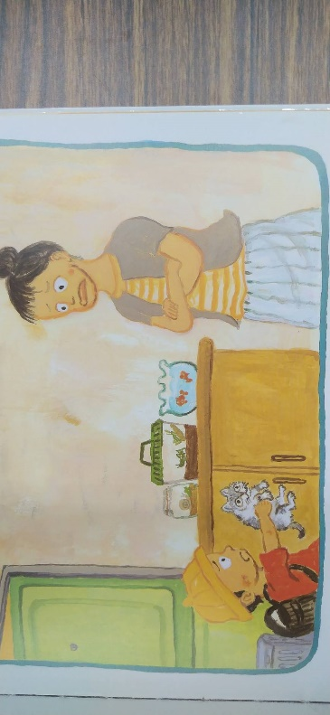
書名:

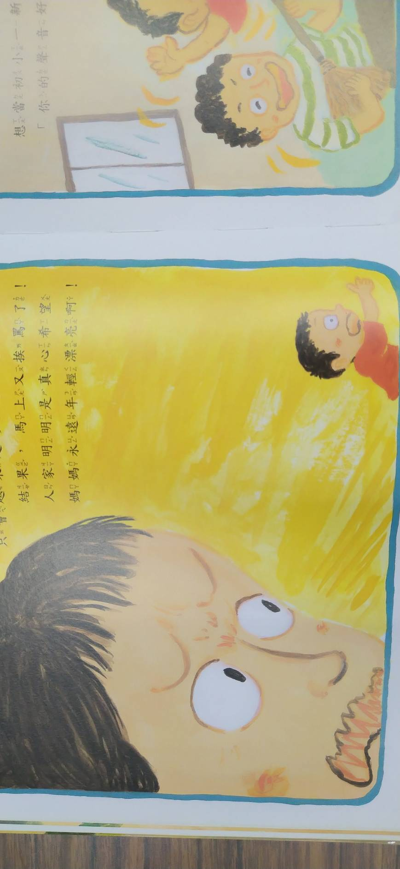 | 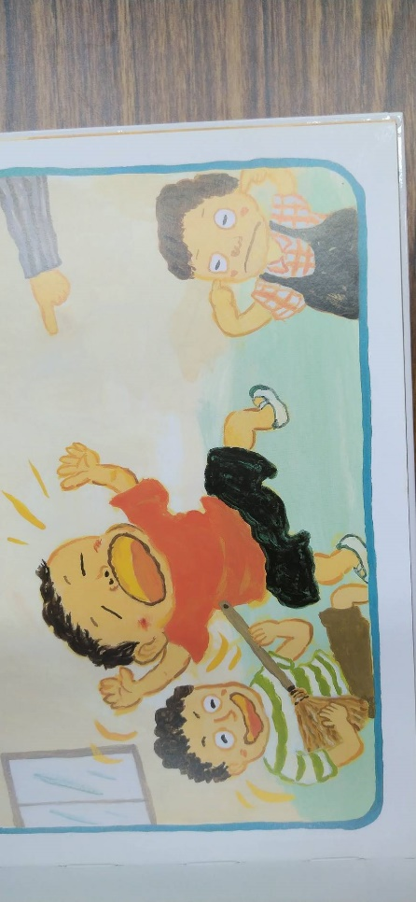
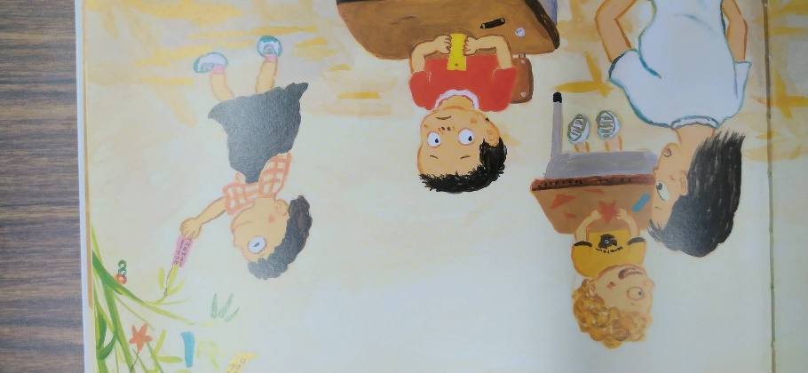 | 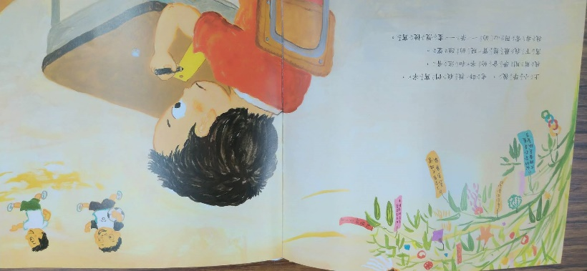
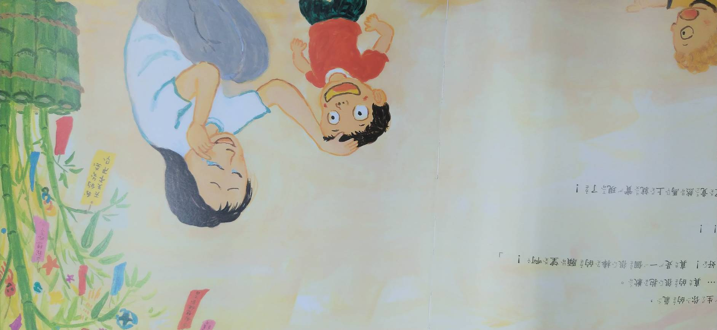 | 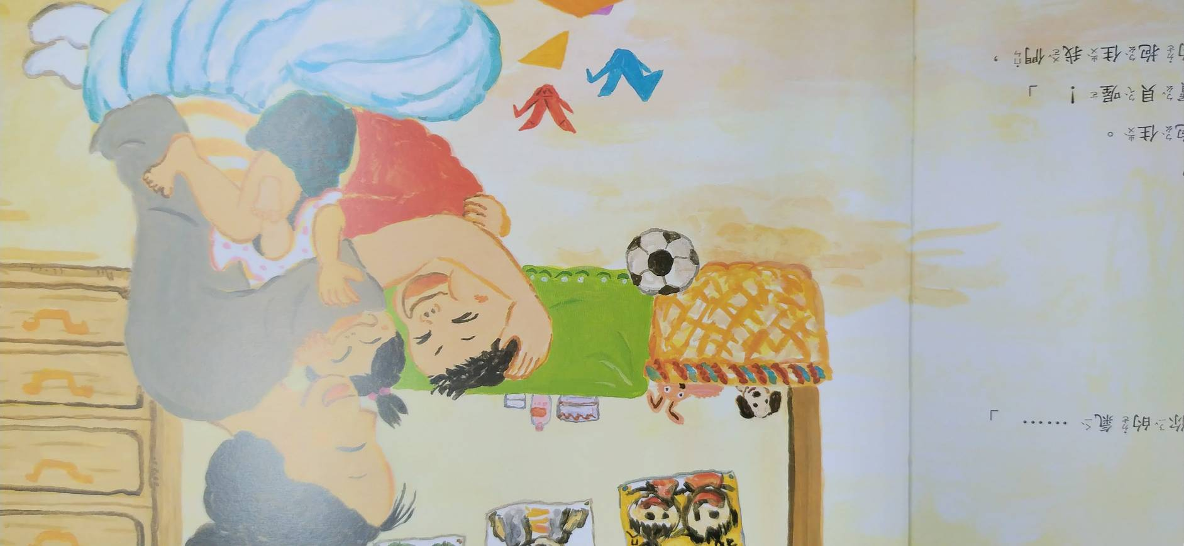
我是說書人:
這是我腦中的好故事，請就我的表現給我鼓勵與建議吧！（每選項1-5分，請評分）
好聽眾  （姓名） | 1.音量適中 | 2.抓住重點 | 3.故事流暢 | 建議與鼓勵

學習單二 故事分列大師
- 書中故事內容與你所想的故事一樣嗎？
二、看看書中角色中的轉變：
 | 一開始 | 許願的過程中 | 最後
他人對主角
的態度

 | 一開始 | 許願的過程中 | 最後
主角對自己
的態度
三、說說看：以主角依照時間順序說出包含人、事、時、地、物的故事大意。

學習單三
讀書心得報告
書本介紹
書名：﹍﹍﹍﹍﹍﹍﹍﹍﹍﹍ 作者；﹍﹍﹍﹍﹍﹍﹍﹍
出版者：﹍﹍﹍﹍﹍﹍﹍﹍ 出版日期：﹍﹍﹍﹍﹍﹍
本書大意：（注意寫出精簡但完整的書本內容）
心得感想：（寫出想法、看法，不是書本大意喔！）

